"Текстурирование треугольника и работа с координатными пространствами в OpenGL"

1. Вывод треугольника с преобразованием NDC-координат в цвет

Цель: Визуализировать, как нормализованные координаты (NDC) пробегают все значения на экране при преобразовании 0.5*xy + vec2(0.5).
Реализация в шейдере:
FragColor = vec4(NDC_Pos * 0.5 + vec2(0.5), 0.0, 1.0);
Объяснение:
- NDC_Pos - координаты вершин в нормализованном пространстве (-1.0 до 1.0)
- Преобразование NDC_Pos * 0.5 + vec2(0.5) переводит координаты из диапазона [-1, 1] в [0, 1]
- X-координата → красный канал (R)
- Y-координата → зеленый канал (G)
- Синий канал (B) установлен в 0.0, альфа = 1.0
Результат:
- Левый нижний угол треугольника: (-0.8, -0.8) → (0.1, 0.1) → темно-зеленый
- Правый нижний угол: (0.8, -0.8) → (0.9, 0.1) → желто-зеленый
- Верхний угол: (0.0, 0.8) → (0.5, 0.9) → ярко-зеленый
Визуализация: Треугольник окрашивается плавным градиентом, демонстрируя как координаты NDC пробегают все значения в пределах треугольника.

2. Визуализация UV-координат

Цель: Отобразить UV-координаты текстуры как цвет.
Реализация в шейдере:
FragColor = vec4(TexCoord, 0.0, 1.0);
Объяснение:
- TexCoord - текстурные координаты, определенные для каждой вершины
- Вершины имеют следующие UV-координаты:
  - (-0.8, -0.8) → (0.0, 0.0) → черный
  - (0.8, -0.8) → (1.0, 0.0) → красный
  - (0.0, 0.8) → (0.5, 1.0) → фиолетовый (смесь красного и синего)
Результат:
- U-координата (горизонтальная) → красный канал
- V-координата (вертикальная) → зеленый канал
- Получается цветовой градиент, показывающий распределение UV-координат по поверхности треугольника

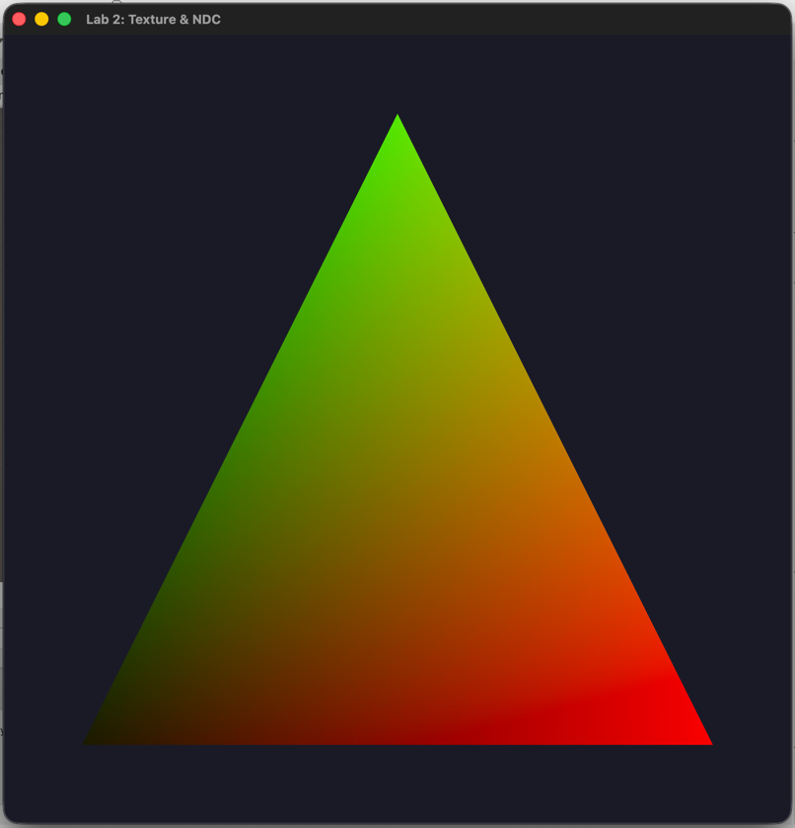

3. Вывод собственной процедурной текстуры

Цель: Создать и отобразить собственную текстуру без использования внешних файлов.
Реализация создания текстуры:
// Генерация шахматной доски 64x64 пикселя
for (int y = 0; y < height; y++) {
for (int x = 0; x < width; x++) {
unsigned char c = ((x / 8 + y / 8) % 2 == 0) ? 255 : 100;
pixels[(y * width + x) * 3 + 0] = 0; // R = 0
pixels[(y * width + x) * 3 + 1] = c; // G = 255 или 100
pixels[(y * width + x) * 3 + 2] = 150; // B = 150
}
}
Характеристики текстуры:
- Размер: 64×64 пикселя
- Формат: RGB (3 канала)
- Узор: Шахматная доска с ячейками 8×8 пикселей
- Цвета:
  - Светлые клетки: RGB(0, 255, 150) - яркий зелено-голубой
  - Темные клетки: RGB(0, 100, 150) - темный зелено-голубой
Использование в шейдере:
FragColor = texture(ourTexture, TexCoord);
Результат: Треугольник покрывается сгенерированной шахматной текстурой, которая корректно накладывается согласно UV-координатам.

Технические детали реализации

Структура вершинных данных:
float vertices[] = {
// x, y, u, v
-0.8f, -0.8f, 0.0f, 0.0f, // левый нижний
0.8f, -0.8f, 1.0f, 0.0f, // правый нижний
0.0f, 0.8f, 0.5f, 1.0f // верхний
};

Система управления режимами:
- Клавиша 1 - NDC-координаты как цвет
- Клавиша 2 - UV-координаты как цвет
- Клавиша 3 - Текстура

Особенности сборки (macOS Apple Silicon):
clang++ -std=c++11 main.cpp \
-I/opt/homebrew/include \
-L/opt/homebrew/lib \
-lglfw -framework OpenGL \
-o texture_demo

Выводы
- NDC-координаты успешно преобразуются в цветовое пространство, демонстрируя как фрагментный шейдер получает интерполированные значения для каждого пикселя.
- UV-координаты корректно передаются из вершинного шейдера во фрагментный и могут быть использованы как для текстурирования, так и для визуальной отладки.
- Процедурная генерация текстуры успешно реализована, создана уникальная текстура "шахматная доска" сине-зеленых оттенков без использования внешних файлов.
- Работа демонстрирует полный цикл:
  - Создание и компиляция шейдеров
  - Настройка вершинных данных с атрибутами
  - Генерация и загрузка текстуры в видеопамять
  - Интерактивное переключение между режимами отображения

